阅读日期：20190418

发表日期：2018

发表杂志：bioinformatics

影响因子：

平均影响因子：

标签：

|  |  |
| --- | --- |
| 文章名 Modeling polypharmacy side effects with graph convolutional networks | |
| 中文译名 | 使用图卷积网络对多药副作用进行建模 |
| 网址 |  |
| 关键词 |  |
| 摘要 |  |
| 启发 | 1，写论文不单单要提到别人的方法是什么，还需要提到它们没有做出什么。  2，其他论文只验证了一对药物能否有相互作用，而没有预测它们是不是属于某种情况下的交互作用。 |
| 摘录 | 1，We model the problem by constructing a large two-layer multimodal graph of protein–protein interactions, drug–protein interactions and drug–drug interaction.根据蛋白质相互作用，蛋白药物相互作用，药物相互作用建立模型,两层的多峰模型。  2，这个模型是多峰边预测模型，在预测药物作用的同时，还预测这个作用的类型。  3，为了激发模型，我们提前选择了有效的数据：1与靶点蛋白有作用的药物对（而不是随机的药物对）2我们还需要 考虑蛋白相互作用网络。  4 ，We obtained relationships between proteins and drugs from the STITCH (Search Tool for InTeractions of CHemicals) database,which integrates various chemical and protein networks (Szklarczyk et al., 2016).  For this study, we considered only the interactions between small chemicals (i.e. drugs) and target proteins that had been experimentally verified. There were over 8 083 600 interactions present between 8934 proteins and 519 022 chemicals  5数据也是经过了筛选、预处理、清洗等等  The final network after linking entity vocabularies used by different databases has 645 drug and 19 085 protein nodes connected by 715 612 protein–protein, 4 651 131 drug–drug and 18 596 drug–protein edges.  6 副作用发生的频率差别很大：>53%的副作用发生在,<3%的药物组合中。所以在寻找少的副作用的过程中比较困难，也尤为重要  7，多药物联合副作用不是单独出现的，这将有助于本研究。  8，Jaccard similarity？是什么？做什么用？有什么效果？  9，研究了“被药物对当作靶点”和“副作用出现的几率”的关系  10，超过0.68的药物结合的蛋白质不同，说明PPI可用作这个用途：连接不同的蛋白质位点和不同的药物。  11，随机的药物对组合相比提前预定的蛋白质组合有更小的overlap in targeted protein.  12,举出示例说明蛋白质相互作用对药物副作用预测也是有效的。  13，它的网络设置也是非常适宜的。    C部分没看懂。整理的说，就是分别输入药物、蛋白、作用。预测出属于哪一种关联。  14 The model inspired by a recent class of convolutional neural networks that operate directly on graphs (Defferrard et al., 2016; Kipf and Welling, 2016).有些神经网络是直接作用在“图”上的。  Kipf,T.N. and Welling,M. (2016) Semi-supervised classification with graph convolutional networks. ICLR, 4.  15，第4章介绍了该方法使用的网络模型，是针对“图”的网络模型。  16，对于它的encoder:蓝绿色三角代表药物。方框代表药物之间副作用关系的矩阵。不同药物作用后会产生影响。（A图中靠上面两个方框中的意思）第三个框中代表药物作用靶点的关系。图三是多种关系。输入的是节点特征向量，one of key 编码。  17，它的解码器的作用是重建边之间的关系。分两种情况使用：第一种是drug-drug类的时候，第二种是非drug时。一定是2个药物的结果，而不是单一药物作用结果。  18，总体来说，它的网络是这样的。  Taken together, the trainable parameters of Decagon model are:  (i) relation-type-specific neural network weight matrices Wr,  (ii)relation-type-specific parameter matrices Mr,  (iii) a global sideeffect parameter matrix R and  (iv) side-effect-specific diagonal parameter matrices Dr: Decagon encoder and decoder thus forms an end-to-end trainable model for multirelational link prediction in a multimodal graph (Fig. 3)  19文章花了很小的篇幅介绍了深度学习相关参数及其原理。  20它的数据也是精心设计和选取的。移除那些“复方药”，就是一个药可以产生多种效果的。或者一个药有多种疗效的。 |
| 相关论文 | **1提到了target**  **discovered them through network modeling, analysis of molecular target signatures (Chen et al., 2016a; Huang et al., 2014b; Lewis et al., 2015; Sun et al., 2015; Takeda et al., 2017),**  **2，这个样本容量可是很大的，想要看看是什么样的。**  which integrates various chemical and protein networks (Szklarczyk et al., 2016).  **3**  STITCH (Search Tool for InTeractions of CHemicals) database |

总结

1，句型积累：

While these approaches can be useful to derive broad rules for describing ...., they cannot directly...

In particular, these approaches ...do sth. ...through..., but cannot predict the exact type...

More precisely, for ... .That is, their goal is to answer a question:...However, it is much more important and useful to answer wheather...

用于总结前人不足和引出自己话题。

2

More than 68% of drug combinations have zero target proteins in common, suggesting it is important to use protein–protein interaction information to ‘connect’ different proteins targeted by different drugs.

表达否定：have zero target proteins in common

3

论文里某一小节的开头段顶格写，第二段空4格开始写。第一段和第二段不空行。

4

Given the large number of drugs, experimental screens of pairwise combinations of drugs pose a formidable challenge in terms of cost and time.

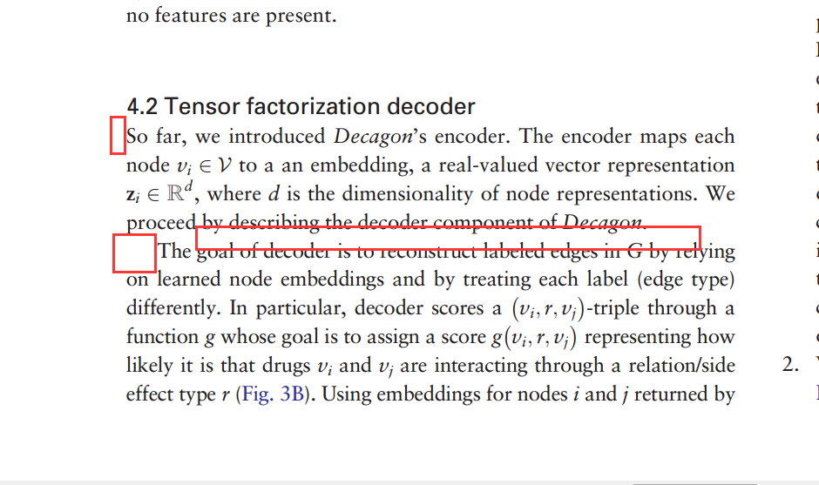

这也是昨天托福课学的内容。

不同期刊有不同要求。根据期刊决定。